

Medien-Information

Datum 27.06.2017
Nr. PI 2093
Anzahl Zeichen 2009
Kontakt Müller Martini AG
Untere Brühlstrasse 13, CH-4800 Zofingen/Schweiz
Telefon +41 62 745 45 75, Fax +41 62 751 55 50
info@mullermartini.com, www.mullermartini.com

Andi Druk: Die 4.0-Weltpremiere

Mit einer Inline-Verbundlösung mit Weiterverarbeitungs-Systemen von Müller Martini ist Andi Smart Print Solutions in Maastricht unterwegs zu immer mehr digitalen On-demand-Produkten.

Das frühere niederländische Unternehmen Andi Druk strotzt im Datenzeitalter vor Zukunftsglauben … ins Papier. Inspiriert vom langjährigen Partner Müller Martini mit seinem komplett vernetzten drupa-Maschinenpark waren sich die Firmenbesitzer jedoch bewusst, dass ihre Branche dafür Investitionen braucht. Mit der neuen Maschinenkonfiguration schufen sie eine Weltpremiere: Von einer Inkjet-Rollendruckmaschine von Canon gelangt das Papier inline in eine digitale Buchblock-Produktionslinie SigmaLine und von dort in einen Klebebinder Vareo oder in einen Sammelhefter Presto II Digital.
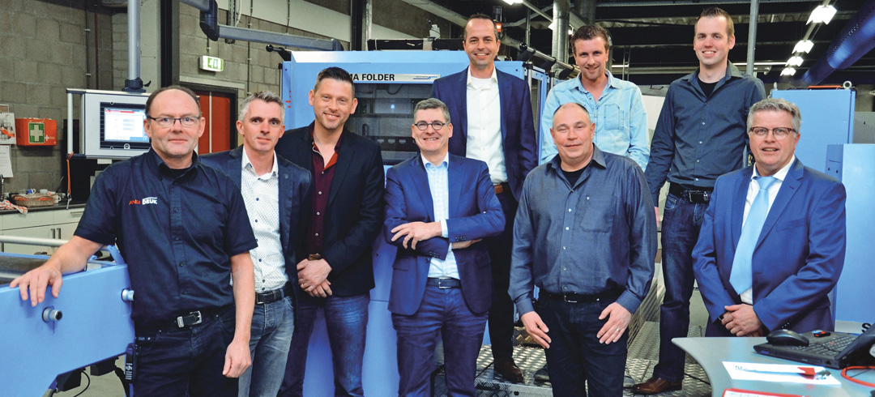

Das Andi-Team mit den beiden Besitzern Frits Keulen (Vierter von links) und Dave Kremer (Zweiter von links) sowie Enno Smid (ganz rechts), Sales Manager Müller Martini Benelux.

«Unsere innovative Lösung macht uns einmalig in den Niederlanden», sagen die beiden Direktoren Frits Keulen und Dave Kremer mit berechtigtem Stolz. Ein einziger Maschinenführer betreut die berührungslose Produktion von der Rolle zum Endprodukt. Aus dem Océ ColorStream 3900 gelangt die Papierbahn zum SigmaFolder, wo sie zu einzelnen Signaturen verarbeitet wird. Dann trennen sich die Wege: Im ersten Fall gelangen diese in den SigmaCollator, in den Klebebinder Vareo und in den Dreischneider Granit, im zweiten Fall zum Sammelhefter Presto II Digital.

Ein wichtiges Argument für die Lösung stellte für die beiden Besitzer Connex dar. Das Daten- und Prozessmanagement-System macht den durchgängigen Workflow gemäss dem drupa-Leitmotiv «Finishing 4.0» von Müller Martini überhaupt erst möglich. Mit ihm hat Andi Smart Print Solutions die Grundlage dafür gelegt, dass es Magazine, Bücher, Manuals, Gebrauchsanleitungen und Broschüren im Auflagensegment von 50 bis 10 000 Exemplaren inskünftig mehrheitlich als Digital-Jobs abwickeln kann.

